МИНИСТЕРСТВО НАУКИ И ВЫСШЕГО ОБРАЗОВАНИЯ РОССИЙСКОЙ ФЕДЕРАЦИИ

Федеральное государственное бюджетное образовательное учреждение

высшего образования

**«КУБАНСКИЙ ГОСУДАРСТВЕННЫЙ УНИВЕРСИТЕТ»**

**(ФГБОУ ВО «КубГУ»)**

**Факультет компьютерных технологий и прикладной математики**

**Кафедра вычислительных технологий**

**ЛАБОРАТОРНАЯ РАБОТА №5.**

**Дисциплина: Обработка больших данных**

Работу выполнил:_______________________________________Вавакин В.О.

Направление подготовки: 02.03.02 Фундаментальная информатика и информационные технологии

Преподаватель: _____________________________________ Т. А. Приходько

Краснодар

2025

**Тема**: Задачи классификации и кластеризации. Байесовская классификация и деревья принятия решений в R.

**Цель работы**: Закрепить знания, об алгоритмах классификации и кластеризации данных, ознакомиться с некоторыми функциями языка R, осуществляющими этот вид анализа, принципами их работы. Научиться визуализировать результаты работы функций кластерного анализа и классификаторов, интерпретировать полученные результаты. Научиться выполнять классификацию на основе формулы Байеса и деревьев решений.

Вариант 5:

|  |  |
| --- | --- |
| Вавакин Владислав Олегович | Страны по уровню жизни |

**Ход работы**

1. Приведём фрагмент начальных данных и решаемую задачу.

Фрагмент исходного датасета:

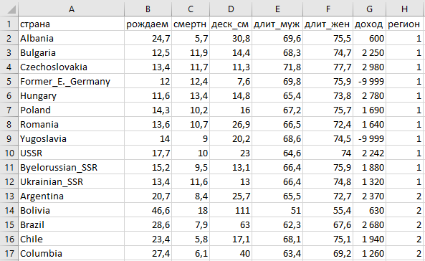

Рисунок 1. Фрагмент исходного датасета

Задача: провести кластерный анализ наблюдений. Постараться найти такой метод кластеризации, чтобы полученные кластеры соответствовали регионам. Из условий следует, что при проведении кластерного анализа переменная *регион* должна быть исключена из анализа.

2. Выполним дескриптивный анализ по каждому из числовых атрибутов датасета. Он будет включать минимальное и максимальное значение и соответствующие им страны, среднее арифметическое, медиану, моду, а также боксплот.

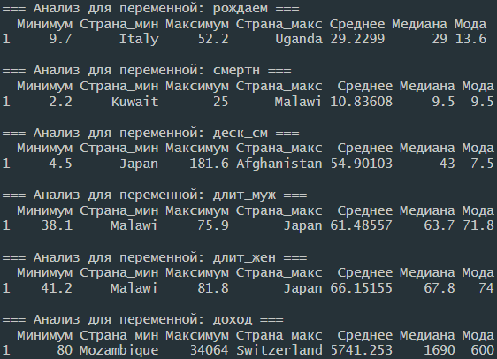

Рисунок 2. Числовые результаты дескриптивного анализа

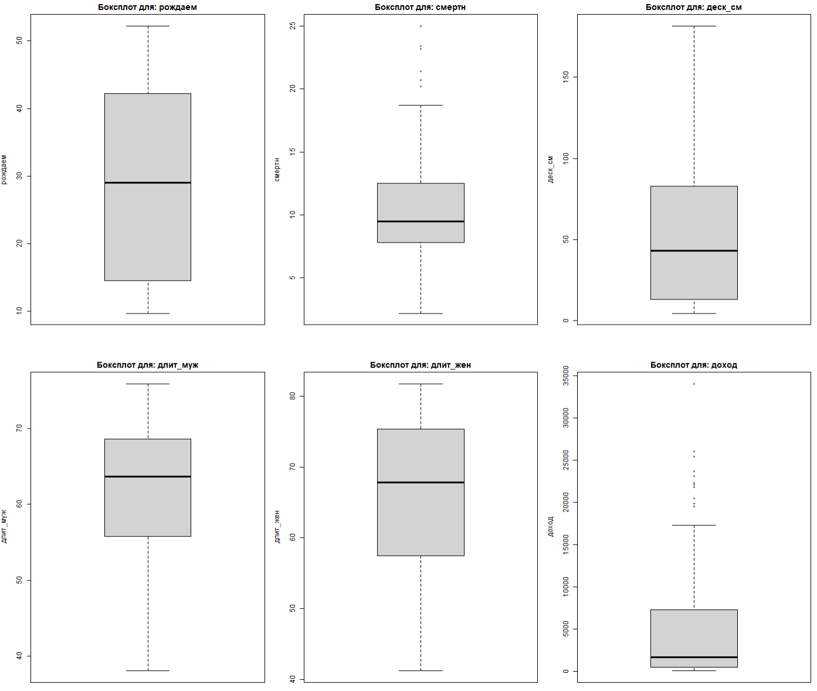

Рисунок 3. Графические результаты дескриптивного анализа

3. Оценим оптимальное количество кластеров. Для этого воспользуемся четырьмя различными методами:

1) Метод локтя: рассматривает общую сумму квадратов внутри кластера относительно количества кластеров.

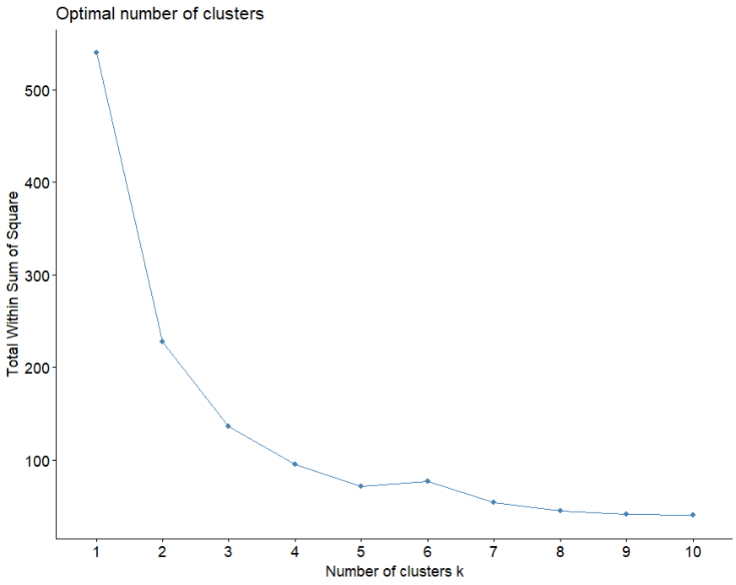

Рисунок 4. График внутригруппового разброса по методу локтя

Согласно данному графику, внутригрупповой разброс замедляется после отметки в 7 кластеров, и вовсе увеличивается при 6 кластерах.

2) Метод среднего силуэта: определяет насколько хорошо каждая точка лежит в пределах своего кластера.

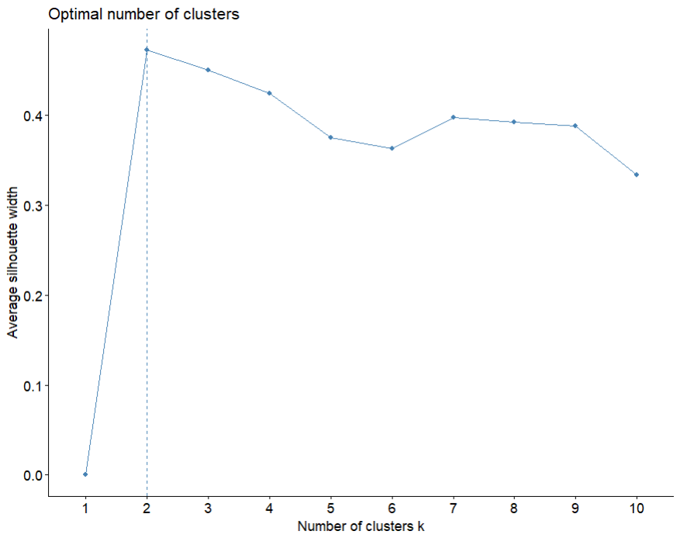

Рисунок 5. График ширины силуэта по методу среднего силуэта

Исходя из этого графика, разделение на 2 кластера наиболее оптимально, но при 3 и 4 кластерах значение ширины силуэта остаётся достаточно хорошим. При 5 и 6 кластерах расстояние между кластерами уменьшается, а от 7 до 9 – снова увеличивается.

3) Статистика разрыва: сравнивает общую внутрикластерную дисперсию для различных значений k с их ожидаемыми значениями для распределения без кластеризации.

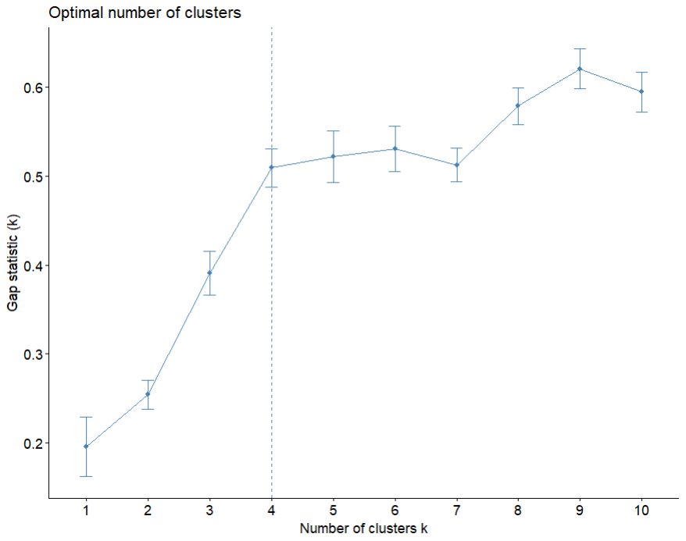

Рисунок 6. График статистики разрыва

Согласно результатам данного метода, наиболее оптимальное значение кластеров – 4.

4) Алгоритм на основе консенсуса: выполняет множество различных методов выбора количества кластеров и собирает по ним статистику, показывая наиболее согласованное число.

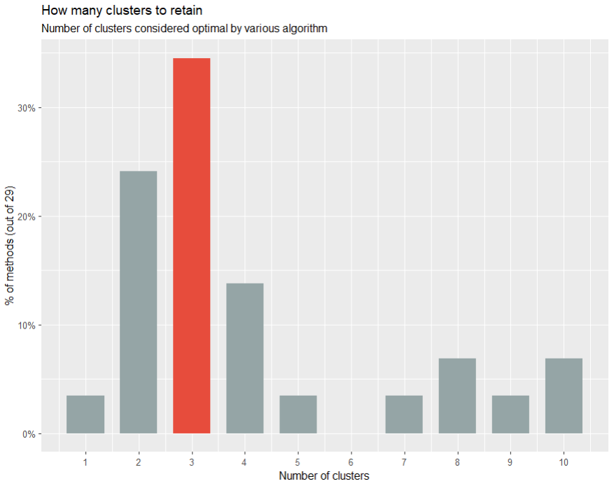

Рисунок 7. Диаграмма консенсуса методов выбора оптимального количества кластеров

Согласно консенсусу, наиболее оптимальное число кластеров – 3. Чуть менее оптимальными являются значения в 2 и 4 кластера, а среди большого числа выделяются разделения в 8 и 10 кластеров.

4. Выполним кластеризацию набора данных, построив дендрограмму.

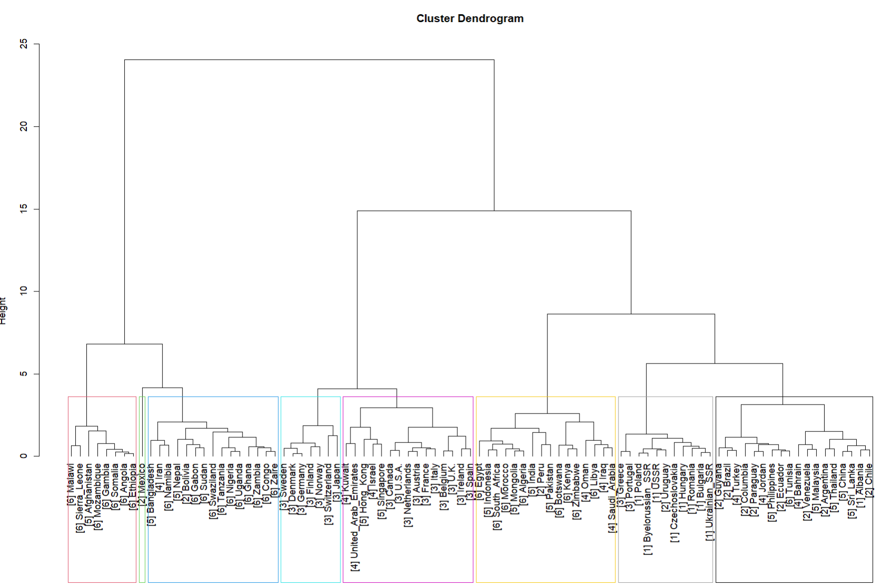

Рисунок 8. Дендрограмма иерархической кластеризации набора данных

В квадратных скобках перед названиями стран отображаются их регионы, указанные в поле *регион* исходного датасета.

Кластеризация была проведена на 8 кластеров, поскольку, согласно условию, кластеры должны соответствовать регионам, то есть кластеров должно быть хотя бы 6. При этом некоторые регионы, такие как Азия, Африка и Европа содержат большое разнообразие экономик, приводящих к небольшим группам, схожим по уровню жизни, такие как страны Скандинавии, страны ЕС и высокоразвитые малые экономики (ОАЭ, Кувейт, Гонконг, Сингапур и Израиль), которые либо пересекаются с группами из других регионов, либо выбиваются в отдельные кластеры.

5. Построим столбчатые диаграммы и боксплоты средних значений параметров для всех кластеров, полученных в дендрограмме.

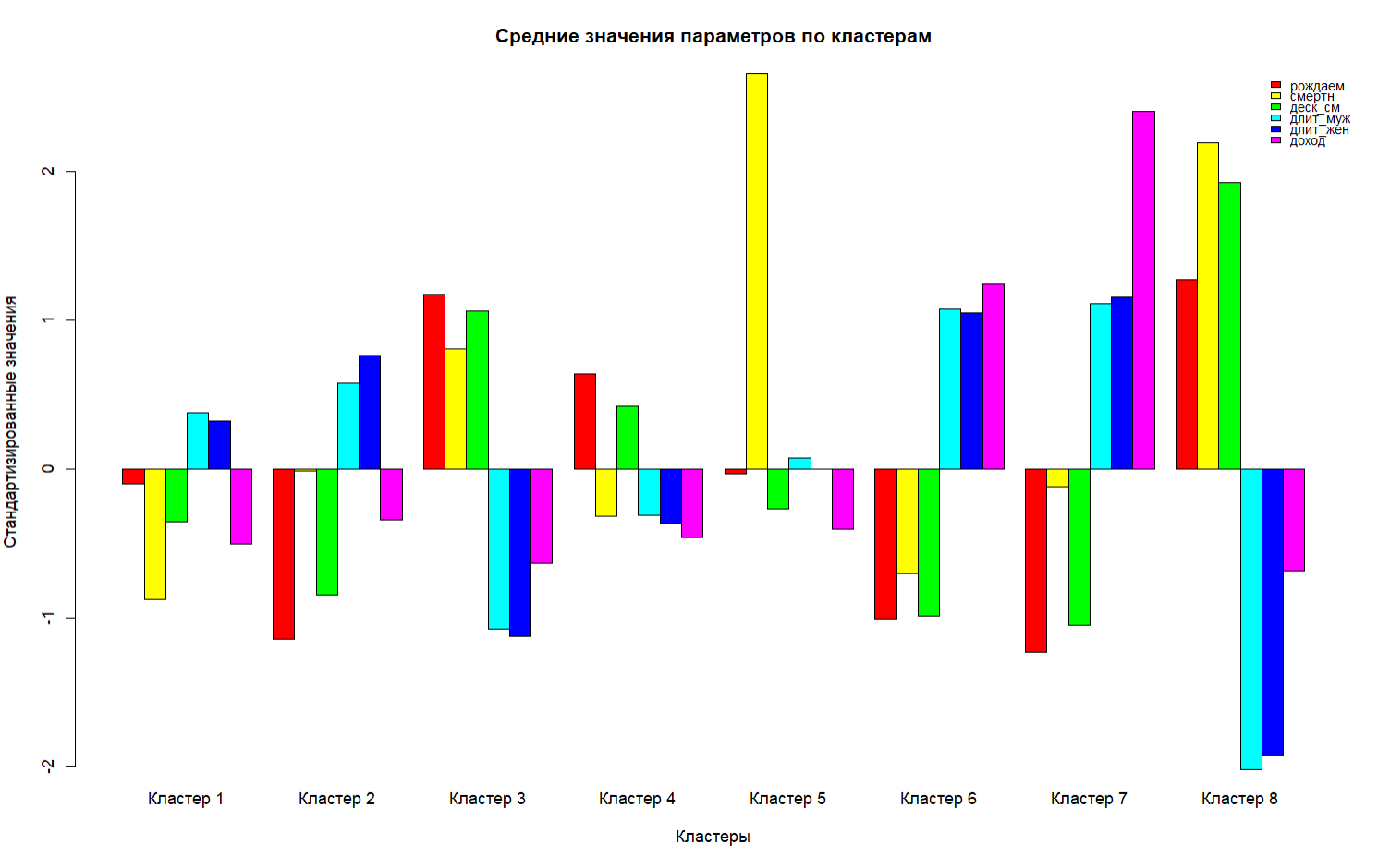

Рисунок 9. Столбчатая диаграмма кластеров дендрограммы

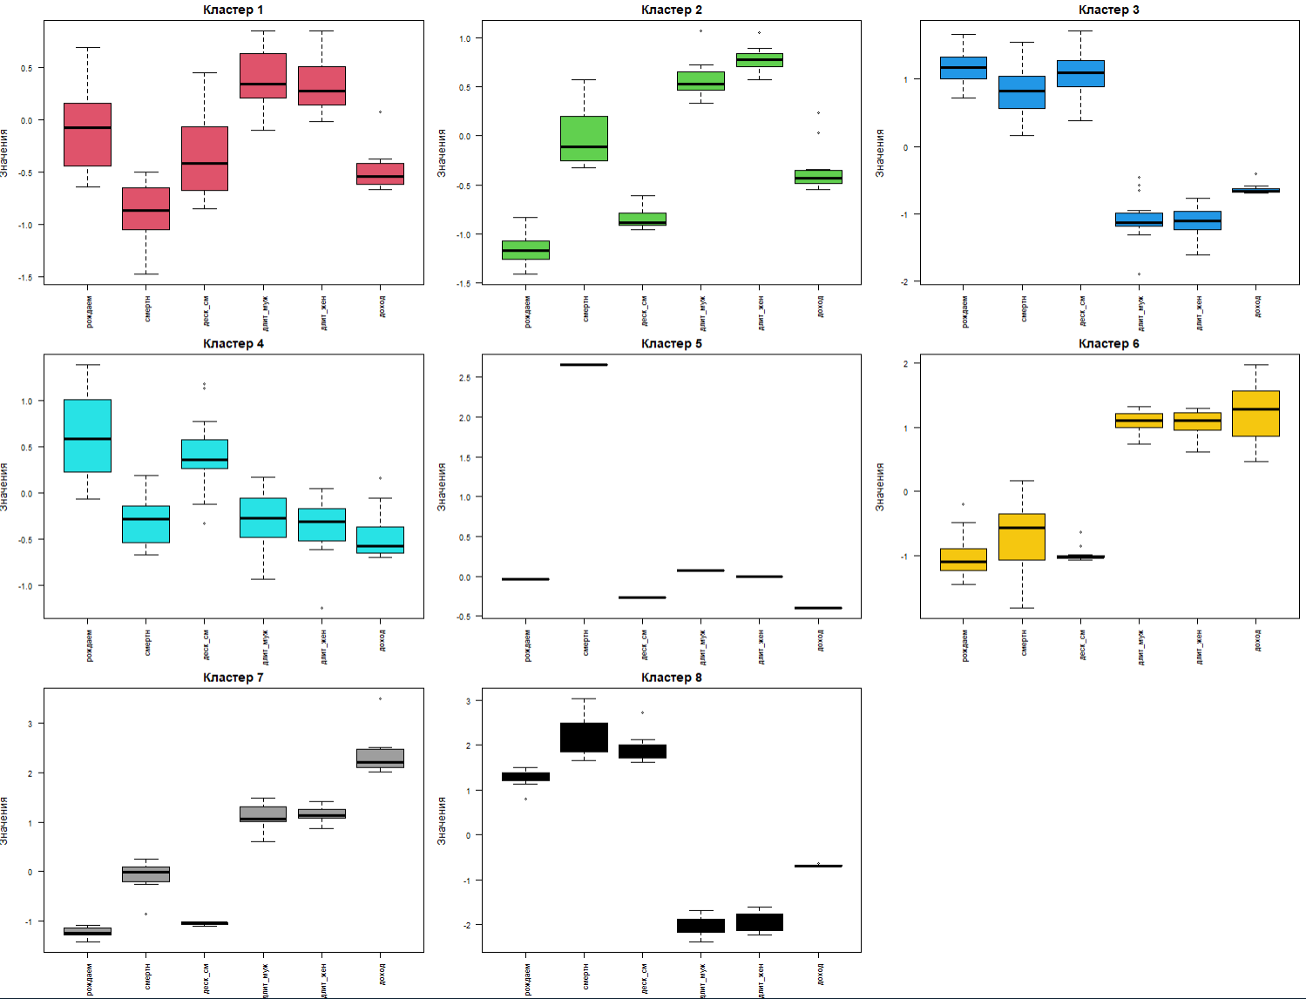

Рисунок 10. Боксплоты кластеров дендрограммы

Проанализировав данные диаграммы и сопоставив их с входящими в кластеры странами, можем следующим образом охарактеризовать каждый из кластеров:

Кластер 1: страны среднего уровня жизни с низкими уровнем доходов и рождаемостью и высокой длительностью жизни. К ним относятся государства из различных регионов, но в основном это страны Южной Америки и Юго-Восточной Азии.

Кластер 2: преимущественно страны Восточной Европы. Отличаются очень низкой рождаемостью, высокой длительностью жизни и доходом ниже среднего.

Кластер 3: бедные страны (преимущественно Африки). Имеют высокие рождаемость и смертность, а также низкие продолжительность жизни и уровень дохода.

Кластер 4: страны среднего уровня жизни с низкими уровнем доходов и длительностью жизни и высокой рождаемостью. К ним относятся прогрессивные страны Африки и некоторые страны Ближнего Востока и Центральной Азии.

Кластер 5: Мексика. Отличается крайне высокой смертностью, связанной с высоким уровнем преступности. В совокупности с низкой детской смертностью и рождаемостью ниже среднего Мексика не определяется ни в 3, ни в 7 кластер, к которым она наиболее близка.

Кластер 6: страны с развитой экономикой. Отличаются высокими доходами и продолжительностью жизни и низкими рождаемостью и смертностью. Данный кластер состоит преимущественно из стран с регионом 3 из исходного набора данных.

Кластер 7: страны с наиболее развитой экономикой. Отличаются очень низкой рождаемостью и очень высоким уровнем дохода. К ним относятся страны Скандинавии, а также Германия, Швейцария и Япония.

Кластер 8: наиболее бедные страны с большой смертностью и очень низкими уровнем дохода и длительностью жизни. Данные этих стран аналогичны кластеру 3, но имеют более экстремальные значения.

6. Выполним кластеризацию набора данных методом К-средних.

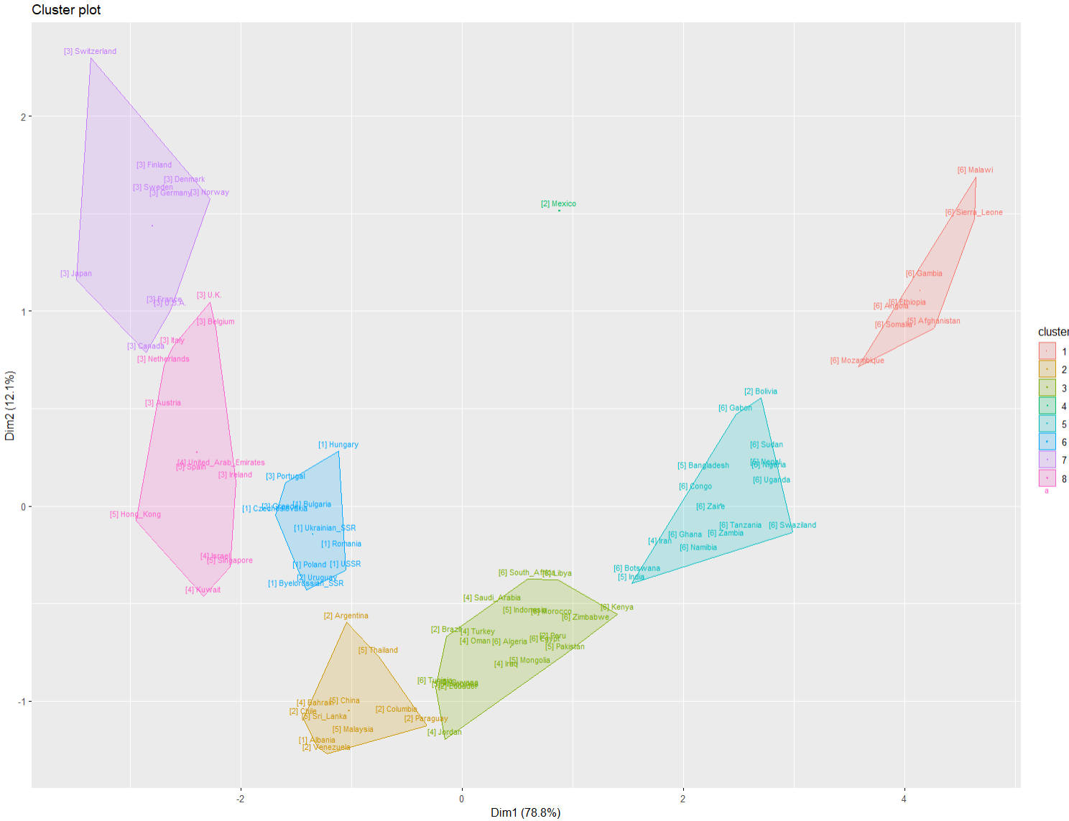

Рисунок 11. Кластеризация методом k-means

Данный метод кластеризации во многом повторяет кластеры, полученные в дендрограмме. Здесь также выделяются наиболее бедные страны, страны Восточной Европы, страны развитой и наиболее развитой экономики, а также хорошо демонстрируется отдалённость Мексики от остальных стран, что доказывает необходимость выделения её в отдельный кластер.

7. Построим scatterplot для кластеров, полученных методом К-средних.

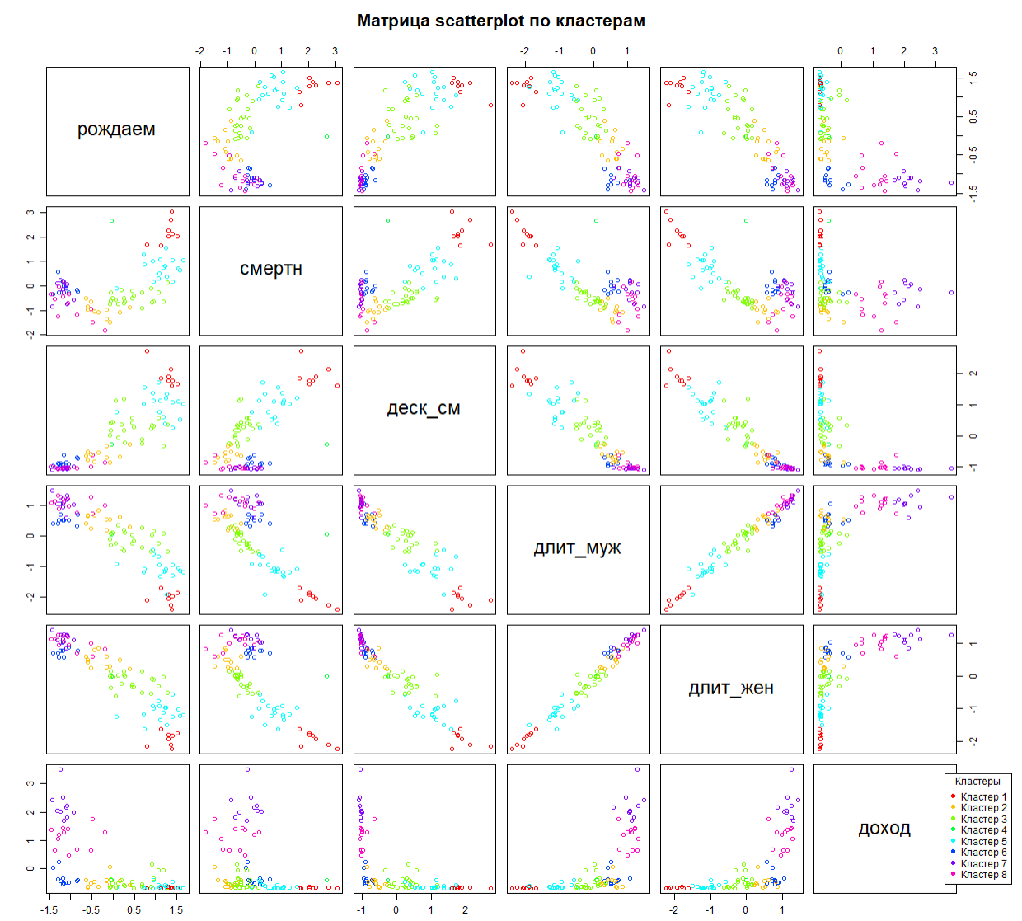

Рисунок 12. Диаграмма рассеяния для кластеров

На графике не наблюдается значительных выбросов и пересечений кластеров, что свидетельствует о корректном их выборе. Заметно значительное отклонение в значениях смертности у Мексики (кластер 4), а также достаточно строгая зависимость между уровнем дохода, детской смертностью и длительностью жизни.

8. Модифицируем начальный датасет, добавив в него вектор с полученными в результате кластеризации кластерами, и разделим его на обучающие и тестовые данные в приблизительной пропорции 7 к 3, которые будем в дальнейшем использовать при классификации.

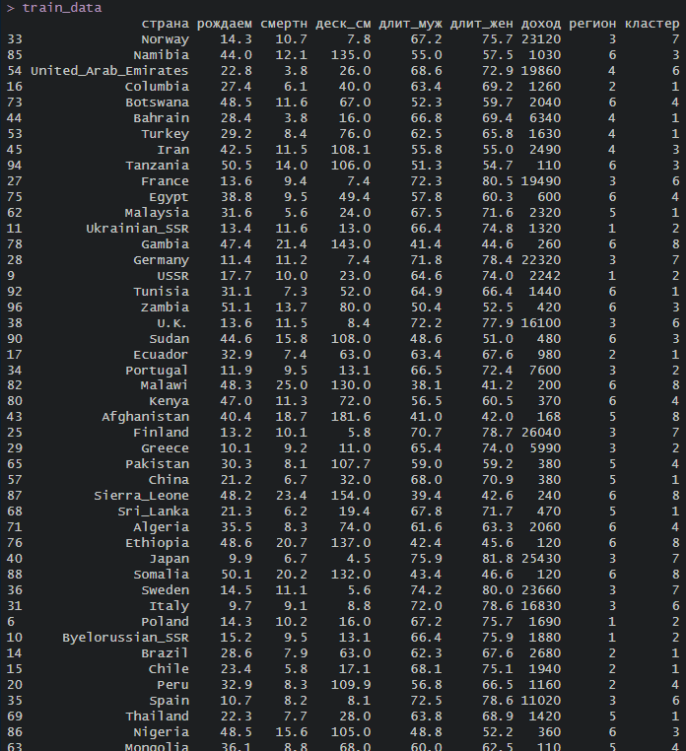

Рисунок 13. Фрагмент обучающих данных датасета

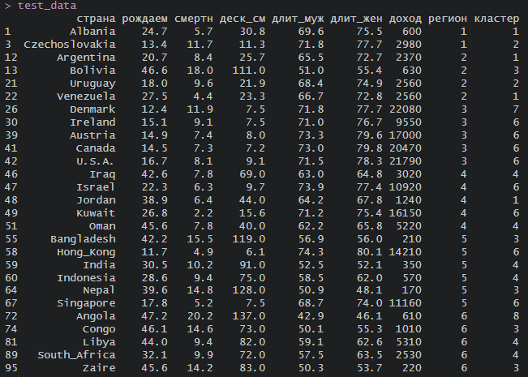

Рисунок 14. Тестовые данные датасета

**Вывод**: в процессе выполнения данной лабораторной работы я изучил методы кластеризации и подбора оптимального числа кластеров, а также освоил инструменты языка R для кластеризации и применил их для анализа набора данных с информацией о параметрах, связанных с уровнем жизни различных стран.